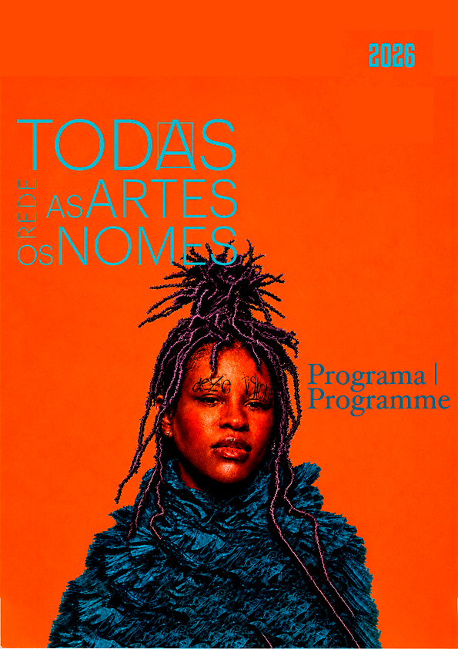
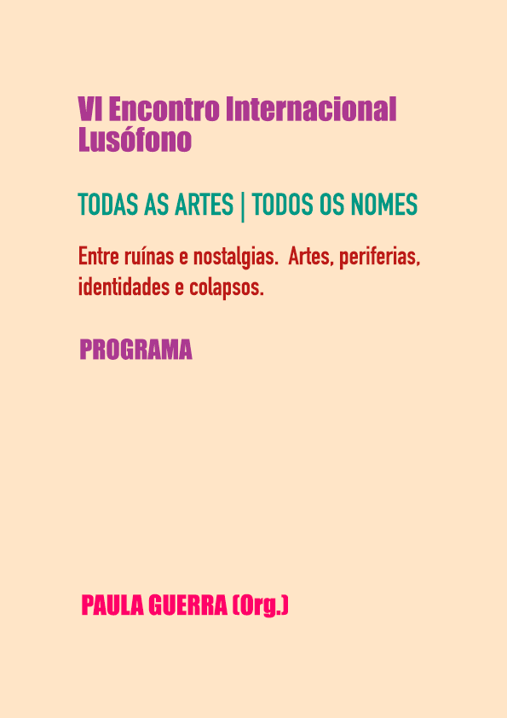

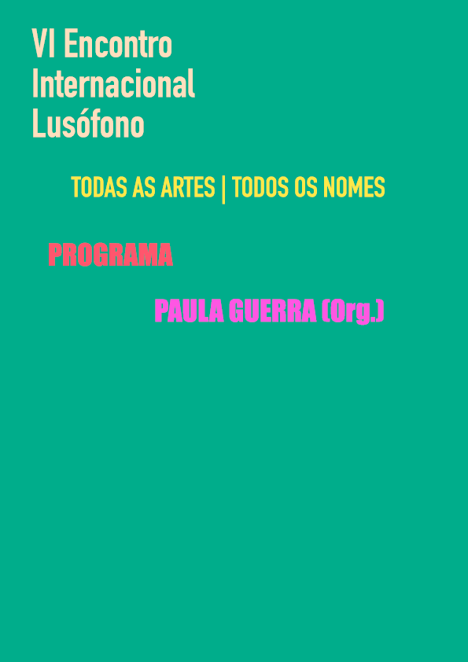

PEDRO COSTA

Publicado em julho de 2026
por Universidade do Porto. Faculdade de Letras.
Via Panorâmica, s/n
4150-564, Porto, Portugal.
www.letras.up.pt
DOI: https://doi.org/10.21747/todpro26
Design: Sofia Sousa e Lais Rabello de Andrade
Artwork: Jovani Dala

O conteúdo dos textos publicados é da total responsabilidade do(s) seu(s) autor(es), e não reflete necessariamente a opinião dos organizadores desta obra.


Atribuição CC BY

Esta obra está licenciada com uma Licença Creative Commons Atribuição 4.0 Internacional. É permitida a distribuição,
adaptação e criação de trabalhos a partir dos conteúdos apresentados nos textos publicados nesta obra, desde que
devidamente identificada a fonte.

COORDENADORES/AS
Paula Guerra e Pedro Costa

COMISSÃO CIENTÍFICA
Ana Oliveira, Andrea Copeliovitch, Cat Martins, Cláudia de Oliveira, Claudia Fontineles, Claudino Ferreira, Cornelia Eckert, Eliska Altmann, Elisabete Tomaz, Frederico Dinis, José Machado Pais, José Soares Neves, Josep Pedro, Júlia Almeida Mello, Kadma Marques Rodrigues, Marcelo Sousa Neto, Maria Amélia Bulhões, Maria Assunção Gato, Maria Lucia Bueno, Olga Magano, Paula Abreu, Ricardo V. Lopes, Sabrina Parracho Sant'anna, Sofia Sousa, Susana Januário, Tatiana Bacal e Tiago Assis.

COMISSÃO EXECUTIVA
Ana Oliveira, Carlos Mota, Diego Soares Rebouças, Jovani Dala Bernardina, Júlia Almeida Mello, Júlio Alvarenga, Lais Rabello de Andrade, Paula Abreu, Pedro Costa, Susana Januário, Sofia Sousa, Tiago Assis e Rui Saraiva.

CONTACTOS
Website Encontro: https://todasartes.eventqualia.net/pt/inicio/
Website Rede: https://www.todasasartes.pt/
E-mail: todasartes@gmail.com
Facebook: https://www.facebook.com/groups/1529584397371585/

ORGANIZAÇÃO
Centro de Estudos Sociais – Universidade de Coimbra
Centro de Investigação Transdisciplinar «Cultura, Espaço e Memória»
DINÂMIA’CET’-iscte - Centro de Estudos sobre a Mudança Socioeconómica e o Território –
ISCTE – Instituto Universitário de Lisboa
Faculdade de Letras da Universidade do Porto
Instituto de Sociologia – Universidade do Porto
Rede Luso-Afro-Brasileira de Sociologia da Cultura e das Artes - TODAS AS ARTES
Rede Luso-Brasileira de Pesquisadores em Artes Intervenções Urbanas - R.A.I.U

PARCEIROS
Associação Portuguesa de Sociologia – Secção Temática de Arte, Cultura e Comunicação
Eventqualia
Programa de Pós-Graduação em Estudos Contemporâneos das Artes - PPGCA-UFF
Programa de Pós-Graduação em Sociologia da Universidade Federal Fluminense
Reitoria da Universidade do Porto
Caixa Geral de Depósitos

INFORMAÇÕES PRÁTICAS
Faculdade de Letras da Universidade do Porto

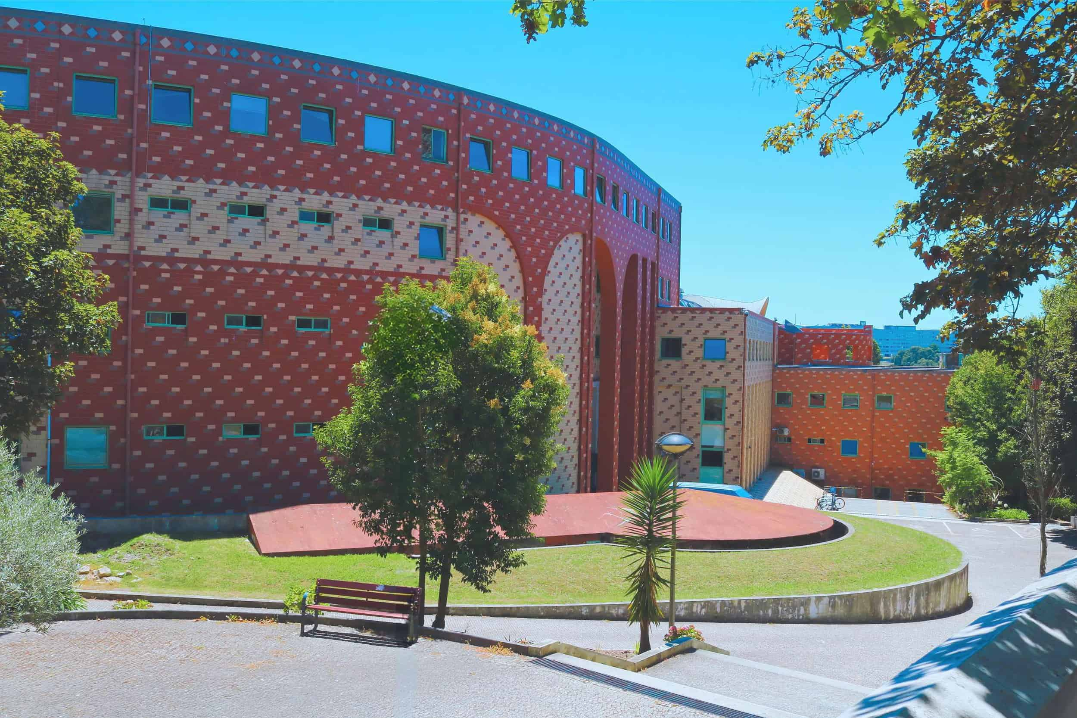
O VI Encontro Internacional Todas As Artes | Todos Os Nomes, irá realizar-se na Faculdade de Letras da Universidade do Porto (FLUP), entre os dias 13 e 14 de julho, de 2026. A FLUP é uma instituição de Ensino Superior (fundada em 1919), dedicada ao ensino e à pesquisa nas áreas das ciências humanas e sociais, sendo que possui 12 unidades dedicadas à investigação e ao desenvolvimento. A FLUP é uma instituição de renome não apenas pela sua extensa oferta de formação académica de alta qualidade, mas também pelo volume e qualidade de produção científica. Destaca-se também a integração e inter-relações com o ambiente envolvente, atuando como um vetor no que diz respeito à promoção e disseminação de conhecimento e no desenvolvimento social, cultural e económico da região e do próprio país. Com mais de 3000 alunos, a FLUP oferece 13 cursos de licenciatura, 28 cursos de mestrado e 11 cursos de doutoramento. Com base numa troca de conhecimentos e competências, os cursos destinam-se ao estímulo da produção de conhecimentos científicos, bem como a proporcionar aos estudantes as competências profissionais necessárias para se inserirem no mercado de trabalho e desenvolverem trabalhos no âmbito do empreendedorismo. O corpo docente da Faculdade é deveras prolífico em produção científica e possui uma experiência internacional significativa nas suas diversas áreas de pesquisa e de ensino. A Biblioteca Central da Faculdade alberga cerca de 300.000 volumes, que se encontram disponíveis no seu catálogo digital, sendo amplamente utilizada pelos alunos, mas inclusive por estudantes de outras faculdades e universidades. Ela ainda fornece bases de dados internacionais especializadas, uma vez que os leitores podem consultar e usufruir de uma ampla gama de publicações eletrónicas e periódicos. Além disso, a Biblioteca digital fornece aos usuários acesso total ao conteúdo das publicações da Faculdade.

Morada: Faculdade de Letras da Universidade do Porto, Via Panorâmica, s/n, 4150564-
Porto, Portugal.
Número de telefone: (+351) 226 077 105
Website: www.letras.up.pt

Como chegar à FLUP?

Metro: A estação de metro mais próxima da FLUP é a Casa da Música, a cerca de 10 minutos a pé. Uma vez na superfície da estação, poderá utilizar o autocarro 204 em direção à Foz, e
deverá sair na paragem intitulada Junta de Massarelos no Campo Alegre. A Faculdade de Letraslocaliza-se na Via Panorâmica, próxima ao entroncamento da rodovia. Para mais informações:
http://www.metrodoporto.pt

Autocarro: A Faculdade de Letras da Universidade do Porto é servida pelas seguintes linhas de autocarros: 200, 204, 207, 902 e 903. Independentemente do ponto de partida, a paragem do autocarro mais próxima da FLUP é a da Junta de Massarelos no Campo Alegre. Se não possuir bilhete de metro ou de autocarro (‘Andante’ ou ‘Passe’), poderá efetuar a compra de um dentro do transporte. Para mais informações: http://www.stcp.pt | http://www.itinerarium.net

Carro: A FLUP localiza-se no polo 3 da Universidade do Porto, no entroncamento rodoviário do Campo Alegre. Se vier do Norte ou de Leste, siga pela VCI, em direção a Lisboa (Ponte da Arrábida) e saia na saída Campo Alegre. Se vier de Sul, siga em direção à Ponte da Arrábida e saia na saída do Campo Alegre (primeira saída imediatamente depois da ponte).

Comboio: Se pretender deslocar-se para o Porto de comboio, deve dirigir-se a uma das duas principais estações: Campanhã ou S. Bento. Se utilizar a estação de Campanhã, existem dois tipos de transporte público disponíveis:
1. De metro: apanhe qualquer uma das linhas que passam por Campanhã pois todas elas irão levá-lo à Casa da Música sem ter de mudar de transporte (Para saber como ir da Casa da Música para a FLUP, por favor veja ‘Metro’ acima).
2. De autocarro: o autocarro 207 passa por Campanhã e segue em direção à Foz. Este autocarro irá levá-lo para a rua do Campo Alegre, onde terá de sair na paragem de Junta de Massarelos. Se sair em S. Bento existem também 2 meios de transporte público disponíveis: (a) de metro: a estação de metro de S. Bento fica mesmo à porta da estação de comboios, á esquerda. Deverá entrar no metro com destino ao Hospital de S. João e transferir na estação da Trindade para outro metro que passe na Casa da Música. Para saber como chegar à FLUP, por favor veja ‘Metro’ acima; (b) de autocarro: quando sair da estação de comboios, dirija-se a: (1) Praça da Cordoaria (no extremo superior da Rua dos Clérigos) e apanhe o autocarro 902 ou 903; (2) Praça D. João I e apanhe o autocarro 200 ou 207. Terá de sair na paragem Junta de Massarelos na Rua do Campo Alegre.

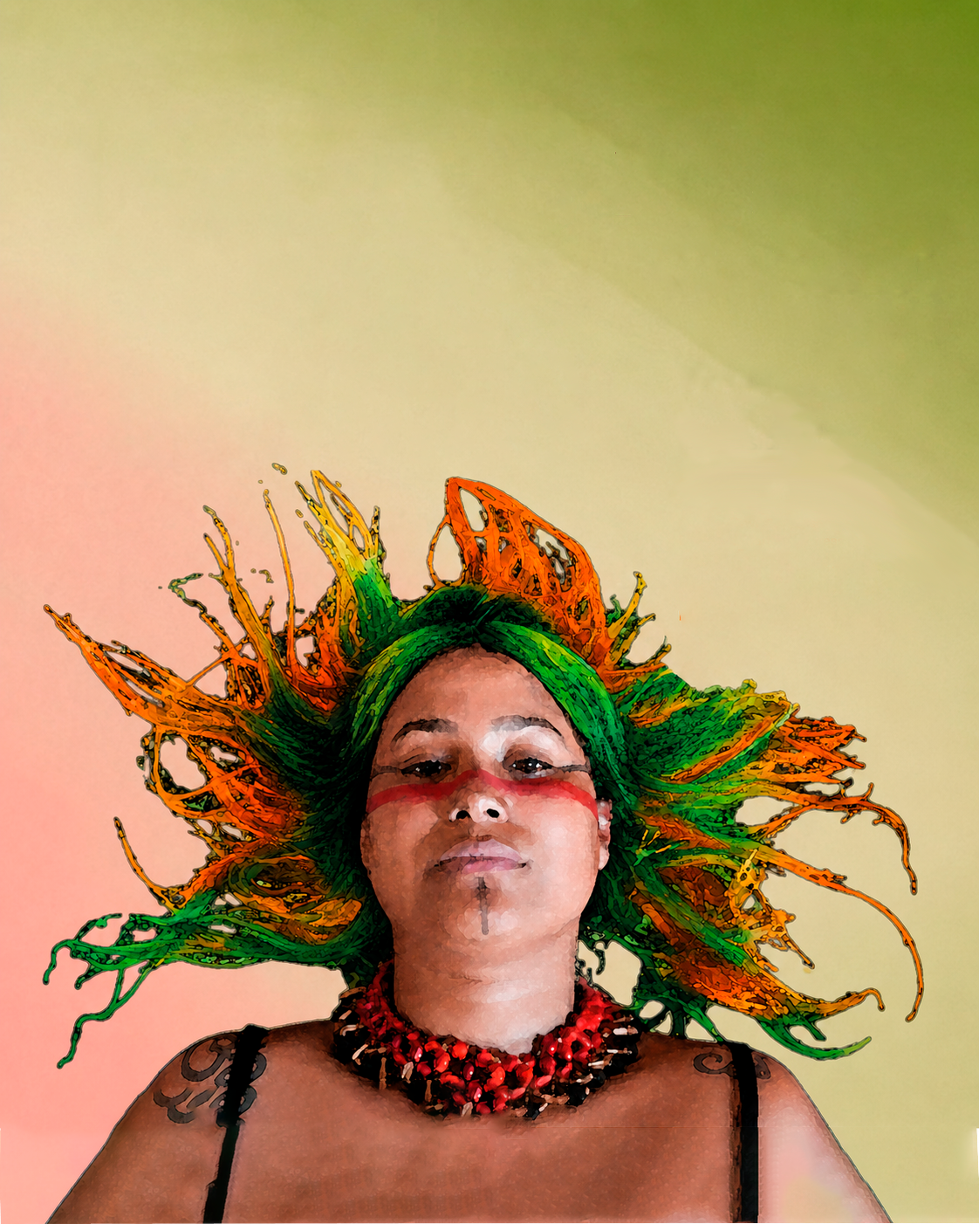
Programa Resumido
Segunda-Feira, 13 de julho de 2026
A partir das 9h15– ACOLHIMENTO E CREDENCIAÇÃO
Junto ao Anfiteatro Nobre
9h00 – 9h15 – SESSÃO DE ABERTURA
Anfiteatro Nobre
9h15 – ABERTURA DE EXPOSIÇÕES
Sala 201
Sala de Reuniões I

9h30 – 11h00 – SESSÕES PARALELAS
Anfiteatro Nobre
Sala 201
Sala 202
Sala 208
Sala 209
Sala 210
Sala de Reuniões I
Sala de Reuniões II

11h00 – 11h15 – COFFEE-BREAK
Bar 2º piso na FLUP
11h15 – 12h00 – SESSÃO PLENÁRIA DE AUGUSTO SANTOS SILVA
Anfiteatro Nobre
12h00 – 12h30 – LANÇAMENTO DO LIVRO CULTURAL CHANGE IN CONTEMPORARY PORTUGAL DE AUGUSTO SANTOS SILVA, HELENA SANTOS E PAULA GUERRA
Anfiteatro Nobre
12h30 – 14h00 - ALMOÇO
Livre
14h00 – 16h00 – SESSÕES PARALELAS
Sala 201
Sala 202
Sala 203
Sala 208
Sala 209
Sala 210

16h00 – 16h30 – COFFEE-BREAK
Bar 2º piso na FLUP
16h30 – 17h00 – SESSÃO PLENÁRIA DE EDWAR CASTELO BRANCO
Anfiteatro Nobre
17h00 – 17h30 – SESSÃO PLENÁRIA DE GERCIANE OLIVEIRA
Anfiteatro Nobre
17h30 – 18h00 – SESSÃO PLENÁRIA DE KADMA RODRIGUES
Anfiteatro Nobre
18h00 – 19h00 – EXIBIÇÃO DO FILME EDU.CIG.
Anfiteatro Nobre

Terça-Feira, 14 de julho de 2026
A partir das 9h15– ACOLHIMENTO E CREDENCIAÇÃO
Junto ao Anfiteatro Nobre
9h30 – 10h00 – SESSÃO PLENÁRIA DE BIBIANA BRAGAGNOLO
Anfiteatro Nobre
10H00 – 10H30 – SESSÃO PLENÁRIA DE JOÃO WESLEY SOUZA
Anfiteatro Nobre
10H30 – 11H00 – COFFEE BREAK
Bar 2º piso na FLUP
11h00 – 13h00 – SESSÕES PARALELAS
Sala 201
Sala 202
Sala 203
Sala 208
Sala 209
13h00 - 14h00 – ALMOÇO
Livre

14H00 – 14H30 – SESSÃO PLENÁRIA DE ANDREA COPELIOVITCH
Anfiteatro Nobre
14H30 – 15H30 – Mesa-Redonda Práticas artísticas participativas, território e comunidade Curso Alargado Sem Interesse Nenhum (CASIN)
Anfiteatro Nobre
15h30 – 15h45 – COFFEE BREAK
Bar 2º piso na FLUP
15h45 – 17h45 – SESSÕES PARALELAS
Sala 201
Sala 202
Sala 203
Sala 208
Sala 209
Sala 210
Sala de Reuniões I
Sala de Reuniões II

17h45 – 18h15 – LANÇAMENTO DO LIVRO “BOMBOCAST! SONS E HISTÓRIAS DO FUNDÃO: UMA SÉRIE ARTÍSTICO DOCUMENTAL SOBRE OS BOMBOS NO CONCELHO” DE LUCAS WINK
Sala de Reuniões II


Programa Detalhado
Segunda-Feira, 13 de julho de 2026
A partir das 9h00– ACOLHIMENTO E CREDENCIAÇÃO
Junto ao Anfiteatro Nobre
9h00 – 9h15 – SESSÃO DE ABERTURA
Anfiteatro Nobre
9h15 – ABERTURA DA EXPOSIÇÃO OS VIQUINGUES
Associação Social, Recreativa e Cultural Os Viquingues, Porto
Primeira Associação Cigana em Portugal, nasceu com a democracia. Fundada a 18 de abril de 1974, fundador José Maria Fernandes.
Principais atividades: futebol masculino e feminino, futsal, grupo de música e dança cigana/Roma; espaço de relação e de convivência intercultural e entre várias gerações.
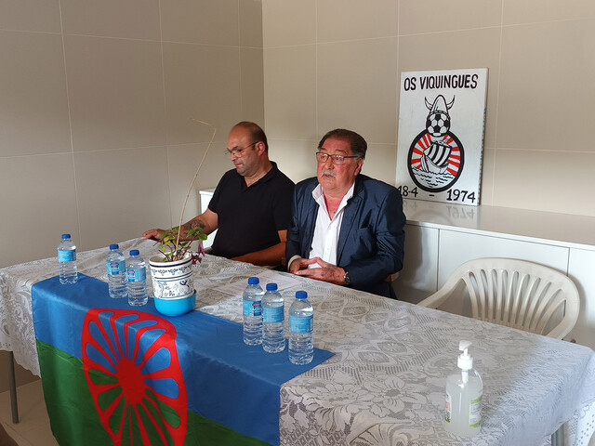
Sala 201
9h15 – ABERTURA DA EXPOSIÇÃO PAISAGENS EM PROCESSO: PRÁTICAS ARTÍSTICAS NAS MARGENS DO SENSÍVEL
Esta proposta apresenta uma exposição coletiva do Grupo de Pesquisa e Extensão Estudos da Paisagem (Universidade Federal do Espírito Santo), reunindo trabalhos de artistas-pesquisadores que investigam a paisagem como campo de criação, relação e experiência. Vinculado ao Programa de Pós-Graduação em Artes da UFES, o grupo desenvolve práticas que articulam produção artística, pesquisa e extensão, compreendendo a paisagem como eixo conceitual e metodológico que orienta investigações em diferentes contextos e escalas. A exposição reúne obras em múltiplas linguagens que se constituem a partir de relações entre corpo, materialidade, território e memória, evidenciando a paisagem como processo em contínua transformação. As práticas apresentadas resultam de investigações situadas que se desenvolvem tanto em espaços institucionais quanto em contextos diversos, como áreas rurais, territórios urbanos periféricos e ambientes voltados à experimentação artística. Nesse âmbito, os trabalhos mobilizam modos de criação que operam por abertura, variação e negociação com a matéria, estabelecendo relações diretas com os contextos em que se inserem. Essas proposições tensionam hierarquias no campo da arte ao ativar materialidades acessíveis, processos compartilhados e experiências construídas a partir da presença e da participação. Ao reunir produções oriundas de um grupo que integra ensino, pesquisa e extensão, a proposta evidencia a arte como campo de construção coletiva e como prática que incide sobre formas de percepção, modos de relação e regimes do sensível. A exposição apresenta, assim, a paisagem como campo ativo de produção artística, no qual diferentes trajetórias, práticas e investigações se articulam, se transformam e produzem novas possibilidades de leitura e experiência.
Curadoria: João Wesley de Souza, Rosana Paste e Jovani Dala
Artistas participantes: Ana Carolina Xavier; André Magnago; Andreia Falqueto; Fernando Gómez, Hugo Bernardino, Iasmim Dala; Isabela Frade; Jovani Dala; João Wesley de Souza; Mariana Reis; Marcelo Gandini; Rosana Paste; Ramires Olliveira e Sandro Novaes.
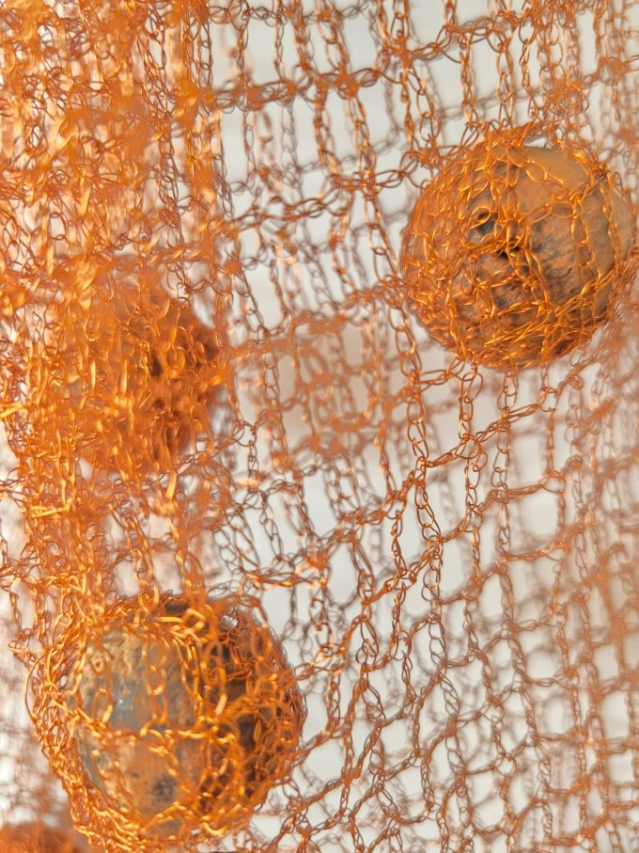
Sala de Reuniões I
9h15 – 11h00 – SESSÕES PARALELAS
Sessão 1. Ruínas, nostalgia e património artístico
Link:https://us06web.zoom.us/j/84227773109?pwd=NcYFQZRhHeyRLXjcnaCg8RbHZ3xiG6.1
Password: 575929

Chair: Diego Soares Rebouças, Faculdade de Letras da Universidade do Porto, Portugal
A ruína asséptica: nostalgia institucional e a estetização do colapso nas exposições contemporâneas
Lais Rabello de Andrade, Faculdade de Letras da Universidade do Porto, Portugal
Porquê desenhar flores? Nostalgia ou poética da ruína? Discussão de casos da arte contemporânea
Maria Helena Martins da Costa Pires, Instituto de Ciências Sociais da Universidade do Minho, Portugal
Afetos, memórias e sensibilidades em torno de uma prática artesanal: agenciando saberes e sentires mediante a experimentação com fios e tramas (online)
Vanessa Freitag, Universidad de Guanajuato, México
Reterritorializações contra-hegemônicas das Artes no ciberespaço (online)
Luciano Tasso, Universidade Federal do Espírito Santo, Brasil
Ana Rita Cesar Lustosa, Universidade Federal do Espírito Santo, Brasil
Stela Maris Sanmartin, Universidade Federal do Espírito Santo, Brasil
Anfiteatro Nobre

Sessão 2. Corpo, materialidade e processo criativo
Link:https://us06web.zoom.us/j/85278071460?pwd=O7v4TThzb0WQwx4svJLbiDkuQeeGV7.1
Password: 997371

Chair: João Cóser, Universidade Federal de Espírito Santo, Portugal
A Invenção da Praia (2020): Desejo, Corpo e Sexualidade em um Processo de Criação Pessoal (online)
José Henrique Rodrigues de Souza, Universidade Federal do Espírito Santo, Brasil
Cláudia Maria França da Silva, Universidade Federal do Espírito Santo, Brasil
Aquilo que escorre do corpo: afeto e matéria na foto-performance contemporânea
João Cóser, Universidade Federal de Espírito Santo, Portugal
Treinamento, controle e colapso (online)
Andrea Copeliovitch, Universidade Federal Fluminense, Portugal
Gestos de desfiguração: performatividade do corpo e colapso da rostidade na série fotográfica "máscara de cabelo" (online)
Samylla Oliveira Mendes, Universidade Federal do Espírito Santo, Brasil
Interseção entre corpo, fio e espaço no Desenho contemporâneo (online)
Greicy Kelly Teixeira dos Santos, Universidade Federal do Espírito Santo, Brasil
Sala 201

Sessão 3. Música popular, identidade e performance
Link:https://us05web.zoom.us/j/89078411640?pwd=2KxRXmvgolB5eyrD02qLtVAu6TcPz0.1
Password: 890 7841 1640

Chair: Didier Júnior, Universidade Federal do Rio Grande Sul, Brasil
O arranjo coral de música popular brasileira nas décadas de 1960 e 1970 em São Paulo: criação, performance e disputa estética
Ana Paula dos Anjos Gabriel, Universidade Federal do Mato Grosso, Brasil
Tom Zé, autenticidade, mídia e indústria musical: a subjetividade na arte pela relação brincar e realidade
Rosangela Pedralli, Universidade Federal de Santa Catarina, Brasil
Desafiar a legitimidade cultural através do canto tradicional polifónico: um olhar a partir do projeto "Botar Cantas na Escola"
Cátia Cardoso, Faculdade de Economia da Universidade de Coimbra, Portugal
Entre Ecos e Presenças: Corpo, Memória e Performatividade Audiovisual (online)
Frederico Dinis, Instituto Politécnico de Viana do Castelo, Portugal
Sala 202

Sessão 4. Género, corpo e resistência feminina/feminista
Chair: Diego Soares Rebouças, Faculdade de Letras da Universidade do Porto
Amapô: Performatividade Autobiográfica e Inversão da Objetificação em Solos Autorais
Maria Amélia Bethovem Farah, Universidade Estadual Paulista, Brasil
Valorização e visibilização do cuidado
Silvana Pereira, Universidade da Maia, Portugal
Caterina V. Araya, Universidade da Basileia, Suiça
Rafael Campos, Faculdade de Belas Artes da Universidade do Porto, Portugal
Dinís Quilavei, bailarino, Portugal
Artes e afetos populares: emoção, corpo e ritual nas práticas de consumo e performance
Mariane Beline, Universidade de São Paulo, Brasil
Redes de resistência na cultura gamer: comunidades de mulheres brasileiras em perspetiva do Sul Global
Catherine Moura, Universidade Federal Fluminense, Brasil

Live streams, sociopolítica e o papel dos memes
Peilin Yu, Faculdade de Letras da Universidade de Coimbra, Portugal
Sala 208

Sessão 5. Performance, cinema e narrativas do imaginário
Link:https://us06web.zoom.us/j/85838073023?pwd=n9Tjqy9SjLRugJqdCgOA0twqGKU5kW.1
Password: 333778

Chair: Pedro Costa, DINÂMIA’CET-iscte, ISCTE – Instituto Universitário de Lisboa
Entre o grotesco e o desvio: détournement e memória coletiva em O Agente Secreto (2025)
Ana Paula Brandão Greco, Universidade Federal da Bahia, Brasil
Do Papel à Animação: Análise Comparativa do Romance de Victor Hugo e sua Versão Animada pela Disney ("O corcunda de Notre-Dame")
Maria Cecilia de Melo Duarte, Universidade Federal do Piauí, Brasil
Carlos Alberto de Melo Silva Mota, Universidade Federal do Piauí, Brasil
Encenação da autoridade e cultura popular nos jardins do palácio
Carlos Vargas, Faculdade de Ciências Sociais e Humanas da Universidade NOVA de Lisboa, Portugal
Maria Cristina Montalvão Marques Sarmento, Faculdade de Ciências Sociais e Humanas da Universidade NOVA de Lisboa, Portugal
Patrícia Abreu Chumbo dos Santos Oliveira, Universidade Lusófona, Portugal
Entre palco e redes: performances de artistas trans e negras na música pop brasileira
Juliette Borges, Universidade de Montreal, Canadá
Sala 209

Sessão 6. Linguagens, comunicações e lugares de resistência
Chair: Pedro Réquio, Faculdade de Letras da Universidade de Coimbra, Centro de Estudos Sociais, Portugal
Deixa o acervo falar. Gênero e representação no acervo histórico da FBAUP
Anna Carolina Coelho Cosentino, Faculdade de Belas Artes da Universidade do Porto, Portugal
Rock troncho: os sons, as histórias e o conceito do disco Lampião Rei, da banda Papangu
Francisco Didier Junior, Universidade Federal do Rio Grande do Sul, Programa dce Pós-Graduação em História, Universidade do Porto, Brasil
Paula Guerra, Instituto de Sociologia, CITCEM, CEGOT, DINÂMIA'CET- Iscte - Universidade do Porto, Portugal
Entre o Funk de São Miguel e o hip-hop açoriano: uma breve análise da obra do músico Balada Brassado e de outros rappers açorianos
Margarida Vaz, Faculdade de Letras da Universidade do Porto e Instituto de Sociologia da Universidade do Porto, Portugal
Sala 210

Sessão 7. Artes, género, eco-feminismo e mãe-natureza (online)
Link:https://us05web.zoom.us/j/85088254211?pwd=GNhztZjX5ajcN4LDGnyVMWdfaMhnrP.1
Password: 393809

Chair: Bibiana Bragagnolo, Universidade Federal do Mato Grosso, Brasil
Mulheres, memórias e (r)existências
Aline Debossan Velozo, Universidade Federal do Mato Grosso, Brasil
As conexões entre cansaço e colapso climático em Refúgio
Katiuska Azambuja, Universidade Federal do Mato Grosso, Brasil
Maristela Carneiro, Universidade Federal do Mato Grosso, Brasil
Bibiana Bragagnolo, Universidade Federal do Mato Grosso, Brasil
Entre o pensar, a performance e a cura: a artista-pesquisadora como personagem conceitual e a Saracura Benzedeira como personagem estético
Mari Gemma De La Cruz, Universidade Federal do Mato Grosso, Brasil
Bibiana Bragagnolo, Universidade Federal do Mato Grosso, Brasil
Mulheres artistas-pesquisadoras: corpo, memória e produção de saber na Pesquisa Artística
Thereza Helena de Souza Nunes, Universidade Federal do Mato Grosso, Brasil
Bibiana Bragagnolo, Universidade Federal do Mato Grosso, Brasil
Colonial e resistência cultural nos territórios de expansão dos Estados Unidos (online)
Giulia Drumond Imazio Silveira, Programa de Pós-graduação em Artes, Cultura e Linguagens, Universidade Federal de Juiz de Fora, Brasil
Sala de Reuniões I

Sessão 8. Culturas alternativas, urbanidade e experimentação artística
Link:https://us05web.zoom.us/j/86573787512?pwd=kQBB5vDWmGCH7B4jhbxZ36giOUKeUy.1
Senha: 478350

Moderador: André Ramos, Faculdade de Ciência e Tecnologia da Universidade de Coimbra, Portugal
O clube Na Chmelnici – o espaço central do movimento punk em Praga (online)
Karolina Válová, Faculdade de Letras da Universidade de Carolina, Chéquia
A Machamba do som: nostalgia, colonialidade do gosto e a fricção punk/funaná no Porto contemporâneo
Diana Choi Loureiro, Universidade Lusófona, Portugal
Pelos quotidianos espaciais do mau gosto
André Ramos, Faculdade de Ciência e Tecnologia da Universidade de Coimbra, Portugal
Coletivo Erótica: Corpo, Dança e Performatividade no Salto Alto
Matheus dos Anjos Margueritte, Universidade Federal do Paraná, Brasil
O que insiste em aparecer: arquivo, fragmento e fabulação como prática do inacabamento (online)
Amanda Gonçalves Amaral, Universidade Estadual “Júlio Mesquita Filho”, Brasil
Sala de Reuniões II

11h00 – 11h15 – COFFEE-BREAK
Bar 2º piso na FLUP

11h15 – 12h00 – SESSÃO PLENÁRIA DE AUGUSTO SANTOS SILVA
A angústia do sociólogo perante o gosto
Augusto Santos Silva, Faculdade de Economia, Instituto de Sociologia da Universidade do Porto, Portugal
Chair: Pedro Costa, DINÂMIA’CET-iscte, ISCTE – Instituto Universitário de Lisboa

Há duas grandes tradições no saber sociológico quando este se confronta com questões de natureza estética. Uma é assumir-se como parte desse modernismo das Luzes que distinguia entre níveis de cultura e até, a partir dele, como propôs Adorno, fazer a crítica da 'degenerescência' associada à industrialização e massificação dos bens culturais. Outra é escusar-se a percorrer terrenos que envolvem escolhas e hierarquizações estéticas, e ficar-se pela prática da 'crítica social do juízo estetico', tão admiravelmente exemplificada no opus magnum de Pierre Bourdieu. Mas será que estas duas tradições esgotam tudo o que se possa dizer, sociologicamente falando? Serão assim tão diversas entre si? Haverá outras maneiras de explorar sociologicamente o valor das artes e das apropriações sociais das artes? E, havendo, quais?
Palavras-chave: sociologia da arte, juízo estético, valor artístico, apropriações sociais, crítica cultural.
Anfiteatro Nobre

12h00 – 12h30 – LANÇAMENTO DO LIVRO CULTURAL CHANGE IN CONTEMPORARY PORTUGAL DE AUGUSTO SANTOS SILVA, HELENA SANTOS E PAULA GUERRA
Anfiteatro Nobre
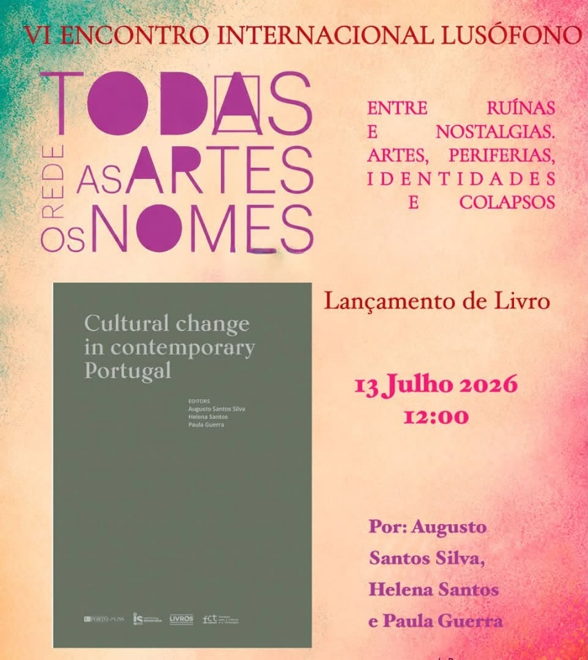
12h30 – 14h00 - ALMOÇO
Livre
14h00 – 16h00 – SESSÕES PARALELAS

Sessão 9. Corpos, distinção social e territórios
Chair: Lais Andrade, Faculdade de Belas Artes da Universidade do Porto, Portugal
O corpo de uma mulher negra com deficiência entre o "mau gosto" e a capacidade física compulsória na mobilidade acadêmica
Cátia Brito dos Santos, Universidade Federal da Bahia, Brasil
Thiago de Souza Alves, Universidade Federal da Bahia, Brasil
"Corpo Fechado" como Antífrase Eufemizante: A Estética do "Mau Gosto" e o Imaginário de Resistência no Videoclipe de Johnny Hooker e Gaby Amarantos
Kelly Gouveia Andrade, Universidade Federal do Mato Grosso, Brasil
Ana Paula dos Anjos Gabriel, Universidade Federal do Mato Grosso, Brasil
Entre a Moralidade e a Arte: Reflexões sobre o Batcu no Ministério da Saúde
Dhenise de Almeida Galvão, Universidade de Brasília, Brasil
Para uma crítica da colonialidade do gosto
Cat Martins, Faculdade de Belas Artes da Universidade do Porto, Portugal
O "Mau Gosto" dos Souvenirs e o Paradigma Kitsch no Grand Tour
Maria de Fátima Lambert, Escola Superior de Educação, Portugal
Sala 201

Sessão 10. Poéticas e processos na arte contemporânea a partir de uma amazoniedade paraense (online)
Link:https://us06web.zoom.us/j/83550665182?pwd=7avH0qvou8cFAMqn5OTJBD4q24u17N.1
Password: 060378

Coordenação: Cinthya Marques do Nascimento, Universidade Federal do Rio de Janeiro, Universidade Federal do Sul e Sudeste do Pará, Brasil
Poéticas e processos na arte contemporânea a partir de uma amazoniedade paraense
Cinthya Marques do Nascimento, Universidade Federal do Rio de Janeiro, Universidade Federal do Sul e Sudeste do Pará, Brasil
Breve relato fabulativo-especulativo sobre a construção do conceito de imagem semente na prática artística de um devir artista na Amazônia contemporânea
Camila Fialho, Universidade Federal do Sul e Sudeste do Pará, Brasil
Um certo arquipélago: ilhas em individuação
José Viana, Doutorando em Poéticas Visuais - Universidade de São Paulo USP, Brasil
Ykamiabas: poéticas de um corpo-território
Renata Aguiar, Artista Visual, pesquisadora, Ecomuseu da Amazônia, Brasil
O Congo do Espírito Santo como prática de resistência e afeto popular
Fabíola Fraga Nunes, Universidade Federal do Espírito Santo, Brasil
Giuliano de Miranda, Universidade Federal do Espírito Santo, Brasil
José Cirillo, Universidade Federal do Espírito Santo, Brasil
Sala 202

Sessão 11. Arte e sociedade: diálogos entre Brasil e Chile (online)
Link:https://us05web.zoom.us/j/89078411640?pwd=2KxRXmvgolB5eyrD02qLtVAu6TcPz0.1
Password: 890 7841 1640

Coordenação: Tatiana Bacal, Universidade Federal do Rio de Janeiro, Brasil
Conocimientos encarnados y políticas curatoriales para un futuro en crisis
Joselyne Contreras Cerda, Museo de Arte Contemporáneo, Universidad Diego Portales, Pontificia Universidad Católica, Chile
O corpo indócil: a relação entre disciplina, gênero e insubordinação na produção de videoarte de Regina Silveira
Felipe Scovino, Universidade Federal do Rio de Janeiro, Brasil
Acervos e(m) correspondência: a exposição como estratégia de diálogo entre Brasil e Chile
Yasmin Fabris, Universidade Federal do Paraná, Programa de Pós-Graduação em Design, Brasil
Raíza Cavalcanti, Facultad de Artes/Universidad de Chile, Chile
Maxwell Alexandre e Inhotim: entre pavilhões, clubes e piscinas
Sabrina Parracho Sant'Anna, Universidade Federal Rural do Rio de Janeiro, Brasil
Sala 203

Sessão 12. Carta de direitos das mulheres migrantes negras no Brasil: experiências de construção coletiva (híbrido)
Link:https://us06web.zoom.us/j/76275905813?pwd=bCBqX3RxgRaobimlER6NxIGj2Dnl4U.1
Senha: 283054

Coordenação: Maria da Graça Hoefel, Universidade de Brasília, Universidade do Porto, Brasil
Coordenação: Denise Osório Severo, Universidade de Brasília, Universidade do Porto, Brasil
Mulheres migrante negras do Núcleo Brasília. Nossa Força Está na Nossa Raiz: Cultura, identidade e cidadania ativa (Presencial)
Maria da Graça Hoefel, Universidade de Brasília, Universidade do Porto, Brasil
Mariama Balde, Projeto Mulheres Migrantes Negras em Diáspora no Brasil -Cartografia das Opressões
Yomara Caicedo, Projeto Mulheres Migrantes Negras em Diáspora no Brasil Cartografia das Opressões
Faith Uziezi Olakpe, Projeto Mulheres Migrantes Negras em Diáspora no Brasil Cartografia das Opressões
Grace Habit, Projeto Mulheres Migrantes Negras em Diáspora no Brasil -Cartografia das Opressões
Luisa Cruz de Brasil, Projeto Mulheres Migrantes Negras em Diáspora no Brasil -Cartografia das Opressões
Cadijato Boi Djalo de Guinea Bissau, Projeto Mulheres Migrantes Negras em Diáspora no Brasil -Cartografia das Opressões
Mariana Castilho, Projeto Mulheres Migrantes Negras em Diáspora no Brasil -Cartografia das Opressões
Gloriane Antoine Manmigo, Projeto Mulheres Migrantes Negras em Diáspora no Brasil -Cartografia das Opressões
Todos os Olhares e Todos os Afetos. Mulheres Negras em Diáspora no Brasil: Cartografia das Opressões (Presencial)
Regina Andrade, Universidade do Estado do Rio de Janeiro, Brasil
Heloisa Helena Ferraz Ayres, Universidade do Estado do Rio de Janeiro, Brasil
Valeria Carneiro de Mendonça, Universidade do Estado do Rio de Janeiro, Brasil
Adriana Novaes Matos, Universidade do Estado do Rio de Janeiro, Brasil
Tainacan e comunicação científica: curadorias digitais e exposições em rede como dispositivos de tradução do conhecimento (online)
Suelane Silva, Universidade de Brasília, Brasil
Rompendo silenciamentos: o papel do quadro "Meu Idioma, Minha Voz" na afirmação da identidade e direitos de Mulheres Negras Migrantes (online)
Helen Leonardo da Silva, Universidade de Pernambuco, Brasil
Yure Gonçalves da Silva, Universidade de Pernambuco, Brasil
Carta De Direitos Humanos de Mulheres Negras Migrantes na Amazônia Acreana (online)
Ana Paula Oliveira do Nascimento, Universidade Federal do Acre, Brasil
Angelys Jose Parra Padrino, Projeto Mulheres Migrantes Negras em Diáspora no Brasil Cartografia das Opressões
Darialvy Nicole Gonzale Farfan, Projeto Mulheres Migrantes Negras em Diáspora no Brasil Cartografia das Opressões
Johanna Prats Bacas, Universidade Federal do Acre, Brasil
Kamila David Iguaran Ortiz, Projeto Mulheres Migrantes Negras em Diáspora no Brasil Cartografia das Opressões
Leiliane Queiroz Pereira, Universidade Federal do Acre, Brasil
Nazziuda Rubi Britto Tello de Obando, Projeto Mulheres Migrantes Negras em Diáspora no Brasil Cartografia das Opressões
Raiele Souza Moura, Universidade Federal de Rondônia, Brasil
Valéria Rodrigues da Silva, Projeto Mulheres Migrantes Negras em Diáspora no Brasil Cartografia das Opressões
Mulheres Migrantes Negras do Núcleo Recife: identidades, esperança e bem viver (online)
Elizama Pereira Messias, Universidade Federal de Pernanbuco, Brasil
Noelis Quijada Rios, Projeto Mulheres Migrantes Negras em Diáspora no Brasil Cartografia das Opressões
Umi Dahromi, Projeto Mulheres Migrantes Negras em Diáspora no Brasil Cartografia das Opressões
Ayana Maisha P.M. da Cunha Lisboa, Projeto Mulheres Migrantes Negras em Diáspora no Brasil Cartografia das Opressões
Jéssica Maria Vidal, Projeto Mulheres Migrantes Negras em Diáspora no Brasil Cartografia das Opressões
Formação de profissionais da atenção primária à saúde: reflexões sobre o cuidado a mulheres migrantes negras (online)
Zuleyce Maria Lessa, Universidade Federal de Juiz de Fora, Brasil
Ieda Maria Ávila, Universidade Federal de Juiz de Fora, Brasil
Camila Messias, Universidade Federal de Juiz de Fora, Brasil
Caroline de Freitas Silva, Universidade Federal de Juiz de Fora, Brasil
Alice Ribeiro da Silva, Universidade Federal de Juiz de Fora, Brasil
Vitória da Silva, Universidade Federal de Juiz de Fora, Brasil
Bruna Vitória Carvalho, Universidade Federal de Juiz de Fora, Brasil
Lavínia Costa, Universidade Federal de Juiz de Fora, Brasil
Maria Luysa Teodosio, Projeto Mulheres Migrantes Negras em Diáspora no Brasil Cartografia das Opressões
Yasmin Shalon, Projeto Mulheres Migrantes Negras em Diáspora no Brasil Cartografia das Opressões
Mulheres Migrantes Negras de Porto Alegre: Agenciamento em defesa de direitos (online)
Maria Gabriela Curubeto Godoy, Universidade Federal do Rio Grande do Sul, Brasil
Aminata Arcadia Vaz Jaite, Universidade Federal do Rio Grande do Sul, Brasil
Aminata Sanha, Projeto Mulheres Migrantes Negras em Diáspora no Brasil Cartografia das Opressões
Evânia dos Prazeres Da Silva Jacinto, Projeto Mulheres Migrantes Negras em Diáspora no Brasil Cartografia das Opressões
Exaucée Madzia Ngoubili Ngambani, Projeto Mulheres Migrantes Negras em Diáspora no Brasil Cartografia das Opressões
Iama Sanha, Projeto Mulheres Migrantes Negras em Diáspora no Brasil Cartografia das Opressões
Irene Lopes, Projeto Mulheres Migrantes Negras em Diáspora no Brasil Cartografia das Opressões
Iria Santos Vaz, Projeto Mulheres Migrantes Negras em Diáspora no Brasil Cartografia das Opressões
Judette Soiphete, Projeto Mulheres Migrantes Negras em Diáspora no Brasil Cartografia das Opressões
Lilian Lopes Mattos, Projeto Mulheres Migrantes Negras em Diáspora no Brasil Cartografia das Opressões
Love Lamantha Morain Joseph, Projeto Mulheres Migrantes Negras em Diáspora no Brasil Cartografia das Opressões
Mariato Co, Projeto Mulheres Migrantes Negras em Diáspora no Brasil Cartografia das Opressões
Suria Santos Vaz, Projeto Mulheres Migrantes Negras em Diáspora no Brasil Cartografia das Opressões
Vitória Lima, Projeto Mulheres Migrantes Negras em Diáspora no Brasil Cartografia das Opressões
Sala 208
Sessão 13. Curadorias em exposições, museus e revistas: diálogos entre sociologia e história da arte (online)
Link:https://us05web.zoom.us/j/85700144503?pwd=frJbXJVLKyKT92iZY1okGoPvtwAGBu.1
Senha: 588676

Chair: Maria Lúcia Bueno, Universidade Federal de Juiz de Fora, Programa de Pós-Graduação em Artes, Cultura e Linguagens, Brasil
Chair: Henrique Grimaldi Figueredo, Universidade Federal de Juiz de Fora, Programa de Pós-Graduação em Artes, Cultura e Linguagens, Brasil
Do artefato antropológico à releitura global: Mudanças curatoriais na Arte Africana (1988-2004)
Thamara Venâncio de Almeida, Universidade Federal de Juiz de Fora, Programa de Pós-Graduação em Artes, Cultura e Linguagens, Brasil
A Rua institucionalizada: Reflexões sobre a Exposição da Arte Urbana Contemporânea no Rio de Janeiro (Brasil)
Débora da Silva Suzano, Universidade Federal de Juiz de Fora, Programa de Pós-Graduação em Ciências Sociais, Brasil
Tropiques (1941-1945): escrever para resistir sob a censura
Marckenson Jean, Universidade Federal de Juiz de Fora, Programa de Pós-Graduação em Artes, Cultura e Linguagens, Brasil
Sobre pássaros e árvores: duas incursões expositivas da Fondation Cartier Pour L’art Contemporain sobre a natureza
Camila Vitório Siqueira, Universidade Federal de Juiz de Fora, Programa de Pós-Graduação em Artes, Cultura e Linguagens, Brasil
Sala 209

Sessão 14. Narrativas Periféricas: cultura, trabalho e resistência nas periferias do capitalismo contemporâneo (online)
Link:https://us05web.zoom.us/j/86573787512?pwd=kQBB5vDWmGCH7B4jhbxZ36giOUKeUy.1
Senha: 478350

Chair: Marcelo de Sousa Neto, Universidade Estadual do Piauí, Programa de Pós-graduação Profissional em Ensino de História, Programa de Pós-Graduação em História da Universidade Federal do Piauí, Brasil
A periferia em festa: celebrações populares e construção identitária
Marcelo de Sousa Neto, Universidade Estadual do Piauí, Programa de Pós-graduação Profissional em Ensino de História, Programa de Pós-Graduação em História da Universidade Federal do Piauí, Brasil
Questão de Labor: história, trabalho, narrativas e interdisciplinaridade nas Provas do Enem (1998-2024)
Pedro Pio Fontineles Filho, Universidade Estadual do Piauí, Programa de Pós-graduação Profissional em Ensino de História, Programa de Pós-Graduação em História da Universidade Federal do Piauí, Brasil
Entre a terra e a mesa: abastecimento urbano e hortas comunitárias na zona sudeste de Teresina
Iarah Gabrielly de Sousa Lyra, Universidade Federal do Piauí, Programa de Pós-Graduação em História do Brasil, Brasil
Cláudia Cristina da Silva Fontineles, Universidade Federal do Piauí, Programa de Pós-Graduação em História do Brasil, Programa de Pós-Graduação em Ciência Política, Brasil
Temos direito à cidade: ocupações irregulares na Região do Grande Dirceu (1978-1990)
Luís Gustavo Alves de Sousa, Universidade Federal do Piauí, Programa de Pós-Graduação em História do Brasil, Brasil
Sala 210

Sessão 15. A multifacialidade instável do popular (online)
Link:https://us06web.zoom.us/j/83130922604?pwd=iKzhjzIFb4dtlIlsdHH42p5sbBt85G.1
Password: 812060

Coordenador: Edson Farias, Universidade de Brasília, Programa de Pós-Graduação em Sociologia, Brasil
Para pensar o pop periférico: Contribuições brasileiras acerca de uma categoria em disputa
Saulo Nepomuceno Furtado de Araújo, Universidade de Brasília, Programa de Pós-Graduação em Sociologia, Brasil
O contradiscurso do Manguebeat: da música ao cinema
Lara Limoeiro, Universidade de Brasília, Programa de Pós-Graduação em Sociologia, Brasil
A disposição culta encontra a estética popular? O caso da arte popular brasileira
Artur André Lins, Universidade de Brasília, Programa de Pós-Graduação em Sociologia, Brasil
Entre a ostentação e o gosto popularesco: uma leitura crítica do sertanejo universitário como fenômeno da indústria cultural
Expedito Leandro Silva, UNISA São Paulo, Brasil
O “embaixador” – Gustavo Lima: o ídolo pop do agronegócio brasileiro
Edson Farias, Universidade de Brasília, Programa de Pós-Graduação em Sociologia, Brasil
Paulo Vitor Menezes de Freitas, Universidade de Brasília, Programa de Pós-Graduação em Sociologia, Brasil
Sala de Reuniões I

Sessão 16. Painel sociologia da música
A afirmação do desejo feminino na música Pimba através da Ruth Marlene
MJ Lima, Faculdade de Letras da Universidade do Porto, Portugal
O centro comercial stop à luz da noção de ecossistema cultural
José Summavielle, Faculdade de Letras e Instituto de Sociologia da Universidade do Porto
'Boss Lady' ou 'Africky Mal Polie': A indústria musical francesa o caso de Theodora
Carolina Barbosa, Faculdade de Letras da Universidade do Porto
David Bowie enquanto espaço de construção identitária
Beatriz Magalhães, Faculdade de Letras da Universidade do Porto
Música, globalização e identidades híbridas: Análise sociológica de LUX, de Rosalía
Tomás Diniz, Faculdade de Letras da Universidade do Porto
Identidades híbridas e práticas de sociabilidade dos fãs da música pop sul coreana. O concerto do grupo Twice no Meo Arena como estudo de caso
Lígia Raquel Ribeiro, Faculdade de Letras da Universidade do Porto
Sala de Reuniões II

Sessão 17. Moda e o mundo (online)
Link:https://us06web.zoom.us/j/88429406723?pwd=dkqGV8HutlMUntblfHXFataJG6CqsD.1
password: 190607

Chair: Anirã Marina de Aguiar, Universidade Federal de Juiz de Fora, Brasil
Mo
da e representações expandidas: entre desejos e materialidades
Anirã Marina de Aguiar, Universidade Federal de Juiz de Fora, Brasil
Arte, política e a moda indígena contemporânea brasileira
Paulo C. M. Holanda Faculdade de Artes – FAARTES Universidade Federal do Amazonas, Brasil
Percurso introdutório da cena de moda na Amazônia paraense no Brasil
Bruno Sousa Furtado, Instituto de Artes e Design Universidade Federal de Juiz de Fora, Brasil
Anfiteatro Nobre

16h00 – 16h30 – COFFEE-BREAK
Bar 2º piso na FLUP
16h30 – 17h00 – SESSÃO PLENÁRIA DE EDWAR CASTELO BRANCO
A liberdade gazeteira das práticas zineiras: os fanzines e suas artes de fazer
Edwar de Alencar Castelo Branco, Universidade Federal do Piauí, Conselho Nacional de Desenvolvimento Científico e Tecnológico – CNPq, Brasil
Chair: Pedro Costa, DINÂMIA’CET-iscte, ISCTE – Instituto Universitário de Lisboa, Portugal

O trabalho apresenta os fanzines – revistas mimeografadas cujo nome é um neologismo formado pela contração dos termos ingleses fanatic e magazine – como uma mídia alternativa através da qual são forjadas micro resistências e micro liberdades. Embora tenham surgido ainda na década de 1950, a popularização de tais revistas se deu a partir da década de 1960, especialmente no Brasil, onde funcionaram como importante meio de comunicação sob a ditadura militar (1964-1985). Do ponto de vista histórico os fanzines são um exemplo batente evidente de uma arte de fazer, no sentido consagrado por Michel de Certeau: eles dão a ver as formas criativas, táticas e quase sempre invisíveis com que as pessoas comuns usam, desviam e reinventam o que lhes é imposto no dia a dia. Tomando tais desvios como argumento empírico o trabalho revisita as categorias centrais do discurso do historiador – tempo, lugar e autoria.Palavras-chave: sociologia da arte, juízo estético, valor artístico, apropriações sociais, crítica cultural.

Link:https://us06web.zoom.us/j/81249231785?pwd=wUl1baq6jxbgxNTDAQLYwbY6TsBF91.1
Password: 186305
Anfiteatro Nobre

17h00 – 17h30 – SESSÃO PLENÁRIA DE GERCIANE OLIVEIRA
O deslocamento do “naif” para o identitário: reflexões a partir do caso Chico da Silva
Gerciane Oliveira, Universidade Federal do Ceará, Brasil
Chair: Tiago Mendes, DINÂMIA’CET-iscte, ISCTE – Instituto Universitário de Lisboa, Portugal

Trata-se de discutir o deslocamento interpretativo da obra de Chico da Silva, tradicionalmente enquadrada na categoria de arte “naif”, para uma leitura que enfatiza dimensões identitárias, culturais e históricas. Durante décadas, a produção do artista foi associada a uma estética espontânea e primitiva, frequentemente vinculada à ideia de ingenuidade formal. No entanto, leituras mais recentes têm questionado esse enquadramento, propondo uma compreensão que considera o contexto social, as matrizes culturais e as dinâmicas de circulação de sua obra a enquadrando como arte indígena. A partir desse debate, o texto analisa como a classificação “naif” pode ter contribuído para simplificar ou obscurecer aspectos complexos da trajetória e da produção de Chico da Silva. Ao mesmo tempo, examina-se o surgimento de abordagens que ressaltam elementos identitários, como pertencimento cultural, territorialidade e relações com tradições visuais locais. Assim, o artigo propõe refletir sobre os limites das categorias artísticas e sobre as implicações críticas e historiográficas envolvidas na reinterpretação da obra do artista.
Link:https://us06web.zoom.us/j/85429503468?pwd=ZSuZWvRkRknzUoX67tabpXan7Leg5y.1
Password: 433867
Anfiteatro Nobre

17h30 – 18h00 – SESSÃO PLENÁRIA DE KADMA RODRIGUES
Comida para os olhos: A colonialidade do olhar no ato de empratar na gastronomia
Kadma Marques Rodrigues, Universidade Estadual do Ceará, Programa de Pós-Graduação em Sociologia, Centro de Humanidades, Brasil
Chair: Diego Soares Rebouças, Faculdade de Letras da Universidade do Porto, Portugal

No campo gastronômico, o valor do design na comida ganhou importante relevo. O empratamento, realizado por um chef de cozinha / designer de pratos, constitui prática mediadora fundamental na configuração do espaço social alimentar que liga o público consumidor à intencionalidade do profissional de cozinha. Ademais, a imagem fotográfica da comida empratada provoca no público de revistas e sites especializados associações entre pratos elaborados por chefs e a composição de obras de arte. Assim, a estética na experiência alimentar serve à intensificação do desejo, estimulando não só o olfato e o paladar, mas também a visão. Mas quais categorias perceptivas e cognitivas pautariam a criação de um belo prato? Do levantamento de imagens publicadas na web, enfocando o empratamento realizado por chefs latino-americanos, emerge a problematização da lógica visual (Cusicanqui, 2010) que dá base ao ato de empratar. Ao associar imagens virtuais à trajetória desses chefs, despontam casos de descompasso entre inovação de conteúdo gastronômico e adesão estética a modelos consagrados de mis-en-plat, os quais podem corresponder a um construto social mediado pela colonialidade do saber e do poder (Quijano, 2005). A definição hegemônica de belo no campo gastronômico revela um padrão vinculado ao simétrico, ao uniforme, ao movimento visual de porções diminutas em relação ao espaço da louça. Essa pesquisa questiona o efeito de evidência que o padrão de empratamento, particularmente o francês, exerce sobre as práticas de chefs latino-americanos, cuja adesão distingue hierarquicamente a estética de suas elaborações daquela das culturas alimentares populares, referência para seus conteúdos.
Link:https://us06web.zoom.us/j/82235436632?pwd=DQzByAqlLVfewrrVsWWmTtuHsIaEp3.1
Password: 224359
Anfiteatro Nobre

18h00 – 19h00 – EXIBIÇÃO DO FILME EDU.CIG.
Chair: Maria Manuela Mendes
Documentário lançado no âmbito do projeto de investigação-ação e de co-design EduCig (PTDC/CED-EDG/30175/2017), dedicado a compreender os desempenhos e trajetórias escolares de estudantes ciganos em Portugal, coordenado pela investigadora Maria Manuela Mendes. Saiba mais em https://educigcies.wixsite.com/educig
Produzido por Wamãe - Antropologia Pública
Link:https://us06web.zoom.us/j/89727496407?pwd=ZLAkbadFbdjwoBYdBp64cKQfWDEVnG.1
Password: 769730
Anfiteatro Nobre

Terça-Feira, 14 de julho de 2026
A partir das 9h15– ACOLHIMENTO E CREDENCIAÇÃO
Junto ao Anfiteatro Nobre

9h30 – 10h00 – SESSÃO PLENÁRIA DE BIBIANA BRAGAGNOLO

Onde estão as mulheres na pesquisa-criação em música? Um olhar sobre a produção latino-americana
Bibiana Bragagnolo, Universidade Federal de Mato Grosso, Programa de Pós-Graduação em Estudos de Cultura Contemporânea, Brasil
Chair: Paula Guerra, Faculdade de Letras da Universidade do Porto, Portugal

A partir de um mapeamento da produção em pesquisa-criação musical na América Latina, no recorte temporal de 2019 a 2023, evidenciou-se um panorama consolidado na região. Contudo, ao analisar o perfil de autoria das 408 obras catalogadas, emerge uma disparidade de gênero marcante: aproximadamente 72% dos autores são do gênero masculino, enquanto apenas 28% são do gênero feminino. Tal disparidade reflete mecanismos históricos de exclusão que restringem a presença feminina em áreas de criação, como composição e produção musical, temas centrais na pesquisa-criação latino-americana. Os dados indicam que o campo musical opera como um lugar generificado, no qual atividades associadas à criação, tecnologia e improvisação são frequentemente dissociadas de um suposto ideal de feminilidade. Diante deste cenário, é urgente promover reflexões sobre a pesquisa-criação em interseção com os estudos de gênero. Nesse sentido, este trabalho objetiva analisar a produção de mulheres encontrada no campo da pesquisa-criação em música para, com isso, compreender mais profundamente suas particularidades e potenciais. O percurso analítico concentrou-se, primordialmente, nas dimensões temáticas e metodológicas do corpus. Os resultados evidenciam a presença de uma perspectiva crítica nos trabalhos acessados, elemento que corrobora a consolidação de uma pesquisa-criação social e culturalmente situada. Conclui-se que, a despeito de sua sub-representação quantitativa, a pesquisa-criação produzida por mulheres na América Latina tensiona os cânones vigentes e propõe rotas críticas relevantes para a área.
Anfiteatro Nobre

10H00 – 10H30 – SESSÃO PLENÁRIA DE JOÃO WESLEY SOUZA
Arte na paisagem e autogestão: a Finca Tarumã como campo de criação
João Wesley de Souza, Universidade Federal do Espírito Santo, Programa de Pós-Graduação em Artes, Grupo de Pesquisa e Extensão Estudos da Paisagem, Finca Tarumã – Arte na Paisagem, Brasil
Chair: Pedro Costa, DINÂMIA’CET-iscte, ISCTE – Instituto Universitário de Lisboa

Este trabalho apresenta a experiência da Finca Tarumã – Arte na Paisagem, projeto em desenvolvimento na região do Caparaó, no Espírito Santo, como campo de investigação artística, curatorial e organizacional. Implantada em um sítio localizado no município de Ibitirama, a Finca configura-se como um espaço de produção e fruição de obras em escala ampliada, concebidas especificamente para a paisagem natural que as abriga. A proposta articula a criação artística contemporânea a um modelo de autogestão, no qual artistas assumem simultaneamente funções de concepção, produção, curadoria e manutenção do espaço. Esse modelo organiza-se a partir de uma estrutura coletiva, orientada pela permanência das obras na paisagem e pela construção de um campo contínuo de experimentação e convivência entre práticas artísticas. As intervenções realizadas na Finca Tarumã configuram-se como obras site-specific, desenvolvidas em diálogo direto com as condições ambientais, topográficas e temporais do território. Projetos como MOVIE, de João Wesley de Souza, estruturam-se a partir de registros sistemáticos da relação entre sujeito e paisagem ao longo do tempo, articulando fotografia, vídeo e duração. Outras obras, como as de Cris Cabus e Sandro Novaes, mobilizam questões relacionadas à percepção, à experiência do corpo e à ativação do observador, integrando dimensões fenomenológicas ao campo da arte na paisagem. A conferência propõe discutir a Finca Tarumã como um dispositivo de articulação entre arte, território e organização coletiva, destacando sua contribuição para a ampliação dos modos de produção, circulação e recepção da arte contemporânea. O projeto evidencia a paisagem como campo ativo de criação e como espaço de construção de práticas artísticas que se desenvolvem fora dos circuitos institucionais tradicionais, operando por meio de permanência, participação e relação direta com o ambiente.
Anfiteatro Nobre

10H30 – 11H00 – COFFEE BREAK
Bar 2º piso na FLUP

11h00 – 13h00 – SESSÕES PARALELAS

Sessão 18. Governança cultural, património e ruínas
Link:https://us06web.zoom.us/j/84816160574?pwd=vXmiKWGrHkbq5TP0P8Fb3Ue7t8lo3P.1
Senha: 427975

Chair: Tiago Mendes, DINÂMIA’CET-iscte, ISCTE – Instituto Universitário de Lisboa
Que dimensões impactam as relações político-administrativas na governança das organizações públicas? O caso da tutela da Cultura em Portugal (2000-2019)
Tiago Mendes, DINÂMIA’CET-iscte, ISCTE – Instituto Universitário de Lisboa
O Inventário Nacional do Património Cultural Imaterial: matriz de análise e seleção de casos para o estudo dos efeitos da inventariação do imaterial em Portugal
Joana Margarida Amorim Varajão, DINÂMIA’CET-iscte, ISCTE – Instituto Universitário de Lisboa
Hábitos de Consumo de Cinema na Cidade: entre as Salas de Cinema e as Plataformas de Streaming
Matilde Pereira, ISCTE – Instituto Universitário de Lisboa / FCSH – Universidade Nova de Lisboa
Os desafios dos excessos de tempo, de espaço e de ego numa realidade algorítmica: que papel para as culturas DIY e as políticas culturais?
Pedro Costa, DINÂMIA’CET-iscte, ISCTE – Instituto Universitário de Lisboa
Da reserva à produção de conhecimento: conservação e mediação do acervo de pintura contemporânea na Faculdade de Belas-Artes da Universidade de Lisboa (online)
Liliana Cardeira, Universidade de Lisboa, Faculdade de Belas-Artes, Centro de Investigação e de Estudos em Belas-Artes, Portugal
Pedro Fortuna, Universidade de Lisboa, Faculdade de Belas-Artes, VICARTE, Largo da Academia de Belas-Artes
Ana Bailão, Universidade de Lisboa, Faculdade de Belas-Artes, Centro de Investigação e de Estudos em Belas-Artes, Portugal
O jogo dos reflexos: A guerra e o racismo internacionais como elementos de desconstrução do racismo português e da guerra colonial (1961-1974)
Pedro Réquio, Faculdade de Letras da Universidade de Coimbra, Centro de Estudos Sociais, Portugal
Sala 201

Sessão 19. O gosto, identidades e o género
Chair: João Batista de Menezes Bittencourt, Pós-Graduação em Sociologia e Antropologia Social da Universidade Federal de Alagoas, Brasil
O gosto também segrega: Arte urbana e estigma em territórios periféricos
Ana Castro (Ana Muska), Universidade do Minho, Portugal
Subjetividades artísticas juvenis: contribuições da sociologia disposicionalista para pensar a produção de gostos e projetos de vida
João Batista de Menezes Bittencourt, Pós-Graduação em Sociologia e Antropologia Social da Universidade Federal de Alagoas, Brasil
O sucesso artístico de um cigano: o caso de Nininho Vaz Maia
Olga Maria dos Santos Magano, Universidade Aberta & Centro de Ecologia Funcional/ Universidade Coimbra - Extensão Universidade Aberta & Cies-Iscte & IS-UP
Festividades de Campo de Gibraltar: tradição e a modernidade em espaço fronteiriço
Sandra Borges Gilotay, Universidade Aberta, Portugal
Olga Maria dos Santos Magano, Universidade Aberta & Centro de Ecologia Funcional/ Universidade Coimbra - Extensão Universidade Aberta & Cies-Iscte & IS-UP
Arte, a autora do artista: uma autoetnografia sobre o processo criativo do show Velho bandido
Felipe de Oliveira Rodrigues, cantor, Brasil
Processos criativos da canção: entre a psicanálise e os sertões
Andressa Raiana Nunes de Araújo, Universidade Federal da Bahia, Brasil
Sala 202

Sessão 20. Autenticidade, criação e historicidade
Link:https://us06web.zoom.us/j/81531581581?pwd=YxJKNPRCvgJUASuaueZSAvEXdaEt5Y.1
Password: 019930

Chair: Lais Andrade, Faculdade de Belas Artes da Universidade do Porto, Portugal
Balé em territórios populares: ensino, criação e comunidade
Rousejanny da Silva Ferreira, Instituto Federal de Goiás, Escola de Artes do Futuro Basileu França, França
Ainda não acabámos: autenticidade e distinção nas hierarquias de gosto da música portuguesa contemporânea
Angelica Conni, Faculdade de Letras da Universidade do Porto, Portugal
"A minha vida é um meme" – Reconfigurações da identidade cultural no espaço digital
José Bola, Faculdade de Letras da Universidade do Porto, Portugal
Floreiras, budas e sapos: a produção cerâmica de molde de Barcelos e as fricções entre o tradicional e o kitsch
Maria Manuela Restivo, CRIA-UMinho, Portugal
The Epistemology of Rubbish: a cultural archive of consumer society (online)
Dorota Mackenzie, Kozminski University, Polónia
Piotr Zańko, Polmerinian University, Polónia
Barbara Lipińska-Zańko, Investigadora independente, Polónia
Sala 203

Sessão 21. Kitsch e mau gosto: música, TV e cultura popular
Link:https://us06web.zoom.us/j/82914010236?pwd=LrNHgynMMO3W1EaWSWUD4etKNbmoYM.1
Password: 961045

Chair: João Cóser, Universidade Federal de Espírito Santo, Brasil
Televisão, Identidade(s) e a Construção do Fenómeno do Pimba
José Alberto Pinheiro, Instituto de Filosofia da UP, Portugal
A estética kitsch revelando estereótipos de gênero na arte pública capixaba (online)
Rosely Kumm, Universidade Federal de Espírito Santo, Brasil
Aparecido José Cirilo, Universidade Federal de Espírito Santo, Brasil
Estética kitsch e representação feminina no brega recifense: uma análise fílmica de Amor, Plástico e Barulho
Rafaela Santiago Lobo, Universidade Federal da Bahia, Brasil
Corpo criação: As danças Populares como referência para criação cênica
Vanessa Alves, Universidade Federal Fluminense, Brasil
O Vermelho em Do the Right Thing (Spike Lee, 1989)
Rayza Santiago Portugal, Faculdade de Belas Artes da Universidade do Porto; Brasil

Saberes e fazeres ancestrais. A linguagem do feminino na transmissão de significados identitários e territoriais no Piauí (online)
Simoní Portela Leal, Universidade Federal do Piauí, Brasil
Sala 208

Sessão 22. Artivismo, intersecionalidade e resistência nas artes (online)
Link:https://us05web.zoom.us/j/89078411640?pwd=2KxRXmvgolB5eyrD02qLtVAu6TcPz0.1
Password: 890 7841 1640

Chair: Didier Júnior, Universidade Federal do Rio Grande Sul, Brasil
Comunicar a modernidade: estratégias de divulgação e mediação da Bienal de São Paulo (1951–1964) (online)
Carla Maria Colares Ali Ganem, Programa de Pós-graduação em Artes, Cultura e Linguagens, Universidade Federal de Juiz de Fora, Brasil
The Dinner Party: a perspectiva ocidental do feminismo proposto por Judy Chicago (online)
Maria Teresa Cassador Cônsoli Silva, Programa de Pós-graduação em Artes, Cultura e Linguagens, Universidade Federal de Juiz de Fora, Brasil
O artista no engenho de dentro: a exposição “9 Artistas do Engenho de Dentro” e suas contribuições para reflexão sobre o papel do artista em um contexto terapêutico (online)
Bárbara Morais de Paula Telles, Programa de Pós-graduação em Artes, Cultura e Linguagens, Universidade Federal de Juiz de Fora, Brasil
Disputas de legitimação: processos de institucionalização de artistas em sofrimento psíquico (online)
Giovanna Morais de Melo, Programa de Pós-graduação em Artes, Cultura e Linguagens, Universidade Federal de Juiz de Fora, Brasil
A subjetivação feminina na obra O Som ao Redor (2013) (online)
Lara Limoeiro, Universidade de Brasília, Programa de Pós-Graduação em Sociologia, Brasil
Sala 209

Sessão 23. Corpos, educação, performance e mudança social (online)
Link:https://us06web.zoom.us/j/83957361277?pwd=2FQlHXwtxPN1CSESaOUQkzMtD1Xobh.1
Senha: 383993

Coordenadora: Shara Jane Holanda Costa Adad, Universidade Federal do Piauí, Programa de Pós-Graduação em Educação, Brasil
Corpo, performatividade e a invenção do invisível no chão da pesquisa
Shara Jane Holanda Costa Adad, Universidade Federal do Piauí, Programa de Pós-Graduação em Educação, Brasil
Fábio Brito Lopes, Instituto Federal do Piauí, Oeiras, Brasil
Um corpo potente fazendo das dores possibilidades de asas: TRANSformando os modos de educar e de resistência na Universidade
Valdenia Pinto de Sampaio Araújo, Universidade Federal do Piauí, Programa de Pós-Graduação em Educação, Brasil
Rafael Martins de Meneses Universidade Federal do Piauí, Instituto Federal do Piauí, Brasil
Educação afro-referenciada e os desafios do ensino da arte a partir do umbigo
Artenilde Soares da Silva, Universidade Federal do Piauí, Programa de Pós-Graduação em Educação, Brasil
Ruínas da colonialidade e o direito vivo: A performance do candomblé como estética da resistência
Clara Jane Costa Adad, Universidade Estadual do Piauí, Grupo Candango de Criminologia – Universidade de Brasília, Brasil
Jovens transvestigêneres criadoras de epistemologias espiralares de acolhimento na educação superior
Josy Gomes da Silva, Universidade Federal do Piauí, Programa de Pós-Graduação em Educação, Brasil
Shara Jane Holanda Costa Adad, Universidade Federal do Piauí, Programa de Pós-Graduação em Educação, Brasil
O medo e a escola: Um recorte sobre a dimensão “Visitante-tic-tac-na-escola” na experiência de jovens do ensino médio
Marlia Ferreira Ribeiro, Universidade Federal do Piauí, Programa de Pós-Graduação em Educação, Brasil
Sala 210

13h00 - 14h00 – ALMOÇO
Livre

14H00 – 14H30 – SESSÃO PLENÁRIA DE ANDREA COPELIOVITCH
Cinco Maneiras De Fazer: Uma abordagem ao Teatro Antropológico de Eugenio Barba
Andrea Copeliovitch, Universidade Federal Fluminense, Programa de Pós-Graduação em Estudos Contemporâneos das Artes, Brasil
Chair: Elizabete Tomaz, DINÂMIA’CET-iscte, ISCTE – Instituto Universitário de Lisboa

Esta palestra-performativa reflete sobre processos de criação cênica a partir de experiências práticas de ensaio do Odin Teatret, sob a direção de Eugenio Barba. Durante residências artísticas como Collective Mind, a performer entra em contato com um método de trabalho no qual o diretor a convida a experimentar “cinco maneiras diferentes” de realizar uma ação cênica sempre que uma solução dramatúrgica se mostra ineficaz. A reflexão parte de um episódio específico em que a atriz interpreta a canção Surabaya Johnny (Bertolt Brecht & Kurt Weill, 1929), explorando diferentes ações com objetos de cena até encontrar uma solução performativa capaz de gerar tensão e interesse dramático. A partir dessa experiência, o texto discute estratégias para evitar as “armadilhas do tédio”, na acepção de Peter Brook, e para ativar a atenção do espectador. A apresentação relaciona esse procedimento à criação de ações inesperadas capazes de interromper a percepção habitual e estabelecer um estado de presença compartilhada entre atriz e público. Nessa perspectiva, a prática teatral se aproxima de princípios do pensamento budista Zen, especialmente no que diz respeito ao compromisso contínuo com a atenção e a transformação. Assim, a experimentação cênica e a multiplicidade de pontos de vista emergem não apenas como ferramentas de composição, mas também como práticas de consciência e de relação com o outro.

Link:https://us06web.zoom.us/j/81103092342?pwd=B8KD1CVaabbS9hRGy9DwIOJO26TuRx.1
Password: 222752

Anfiteatro Nobre

14H30 – 15H30 – Mesa-Redonda Práticas artísticas participativas, território e comunidade Curso Alargado Sem Interesse Nenhum (CASIN)
Chair: Pedro Costa, DINÂMIA’CET-iscte, ISCTE – Instituto Universitário de Lisboa

Curso Alargado Sem Interesse Nenhum (CASIN)
Hugo Reis, DINÂMIA’CET-iscte, ISCTE – Instituto Universitário de Lisboa
Elisabete Tomaz, DINÂMIA’CET-iscte, ISCTE – Instituto Universitário de Lisboa
Pedro Costa, DINÂMIA’CET-iscte, ISCTE – Instituto Universitário de Lisboa
Projeto Cri_Lab
Henrique Andrade, DINÂMIA’CET-iscte, ISCTE – Instituto Universitário de Lisboa
Inês Nascimento, DINÂMIA’CET-iscte, ISCTE – Instituto Universitário de Lisboa
JAM! Jovens + Artes = Mudança
Ricardo V. Lopes, DINÂMIA’CET-iscte, ISCTE – Instituto Universitário de Lisboa
Pedro Costa, DINÂMIA’CET-iscte, ISCTE – Instituto Universitário de Lisboa
Anfiteatro Nobre

15h30 – 15h45 – COFFEE BREAK
Bar 2º piso na FLUP

15h45 – 17h45 – SESSÕES PARALELAS

Sessão 24. Investigação-ação, educação artística e produção de conhecimento -
Chair: Hugo A. Reis, DINÂMIA’CET-iscte, ISCTE – Instituto Universitário de Lisboa
Formas da Relação entre Arte e Urbanismo. Interpretação crítica a partir de cidades de pequena e média dimensão em Portugal
Hugo A. Reis, DINÂMIA’CET-iscte, ISCTE – Instituto Universitário de Lisboa
A Educação Artística e o Problema da Autoria: Entre prática artística, educação e produção de conhecimento
Henrique Andrade, DINÂMIA’CET-iscte, ISCTE – Instituto Universitário de Lisboa
Tensionando o papel social da Universidade - Limites e Potencialidades da investigação-ação e ativista na construção de saberes recíprocos e justiça social em espaços urbanos contestados
Ana Carolina Farias, DINÂMIA’CET-iscte, ISCTE – Instituto Universitário de Lisboa
Saila-Maria Saaristo, DINÂMIA’CET-iscte, ISCTE – Instituto Universitário de Lisboa
Caminhos para uma Pedagogia Antirracista no Teatro para a Infância: a Estética Negra, a Dramaturgia Decolonial e o Espaço do Brincar
Maria Edilene de Jesus, Universidade Federal de Mato Grosso, Brasil
Diz-me com o que brincas, dir-te-ei quem és”: formas de subjetivação da criança
Raquel Cabral Pereira Boavista Carvalho, Faculdade de Belas Artes da Universidade do Porto
Entre memória e cuidado: património imaterial, arquivo popular e saúde comunitária no Alto Alentejo
José Maria Carvalho, Instituto Politécnico de Portalegre, Portugal
José Manuel Resende, Universidade de Évora, Portugal
Sala 201

Sessão 25. História, cultura e resistência (online)
Link:https://us06web.zoom.us/j/81333692663?pwd=Dx0tm0rJOzmOq285CYrhbEQmXE3TJn.1
Password: 562912

Coordenadora: Cláudia Cristina da Silva Fontineles, Universidade Federal do Piauí, Brasil
Coordenadora: Paula Guerra, Instituto de Sociologia, CITCEM, CEGOT, DINÂMIA'CET- Iscte - Universidade do Porto, Portugal
Entre crocodilos e o sol: história e literatura na luta na formação da consciência histórica
Cláudia Cristina da Silva Fontineles, Universidade Federal do Piauí, Brasil
Os pescadores e o “Piauí novo”: uma análise sobre o lugar da pesca no projeto desenvolvimentista de Alberto Silva (1971-1975)
João Carlos de Freitas Borges, Universidade Federal do Piauí, Brasil
Cláudia Cristina da Silva Fontineles, Universidade Federal do Piauí, Brasil
“Cristãos, casados e exemplares chefes de família”: o resguardo da moralidade em defesa da ordem e do progresso do Brasil durante a ditadura civil-militar (1070-1988)
Maria Clara dos Santos Oliveira, Universidade Federal do Piauí, Brasil
Cláudia Cristina da Silva Fontineles, Universidade Federal do Piauí, Brasil
“Tornando-se comunista”: Ribamar Lopes e o Partido Comunista Brasileiro (1946-1963)
Ramsés Eduardo Pinheiro de Morais Sousa, Universidade Federal do Piauí, Brasil
Cláudia Cristina da Silva Fontineles, Universidade Federal do Piauí, Brasil
Sala 202

Sessão 26. “DEIXE ELA!”: Representações e transgressões feministas nas artes (online)
Link:https://us06web.zoom.us/j/81620729370?pwd=aop91oDoR4ub2o3y9aJa2QL2zJD15m.1
Password: 050686

Moderação: Cleide Maria Amorim dos Santo, Universidade Estadual do Ceará, Brasil
“Das que ousaram desobedecer”: trajetória de um grupo de teatro feminista em Fortaleza-CE
Larissa Silva Carvalho, Universidade Estadual do Ceará, Brasil
Teresa Cristina Esmeraldo Bezerra, Universidade Estadual do Ceará, Brasil
A arte salva as minas: arteterapia como prática feminista de cuidado para mulheres em situação de uso abusivo de drogas nos territórios periféricos
Lívia Pires Nunes de Mendonça, Universidade Estadual do Ceará, Brasil
Entre o Berimbau e o Comando: corpo, gênero e resistências na capoeira contemporânea
Rubens Barbosa da Cunha, Universidade Estadual do Ceará, Brasil
Paula Carina Silva Lopes, Universidade Estadual do Ceará, Brasil
Performances feministas no enfrentamento à violência contra às mulheres: a experiência do Nah Performa na Universidade Estadual do Ceará
Izy Rebeka Gomes Lima, Universidade Estadual do Ceará, Brasil
Teresa Cristina Esmeraldo Bezerra, Universidade Estadual do Ceará, Brasil
Silêncios que gritam: arte como pedagogia feminista
Izandra Falcão Gomes, Universidade Estadual do Ceará, Brasil
Ilzalene Freitas Marinho, Universidade Estadual do Ceará, Brasil
“Só se eu for doida”: o kuduro, a kizomba e o sertanejo em releitura feminista em Moçambique, Angola e Brasil
Cleide Maria Amorim dos Santos, Universidade Estadual do Ceará, Brasil
Sala 203

Sessão 27. Escritas, imagens e o feminino (online)
Link:https://us06web.zoom.us/j/86502222661?pwd=Nw77r7qqA6LCPAYjy2Ogz5klbRZeqA.1
Password: 500867

Coordenadora: Kadma Marques Rodrigues, Universidade Estadual do Ceará, Brasil
O papel feminino em uma pequena cidade sob a perspectiva de uma mototaxista: sobre a multiplicidade de trabalhos subalternos
Iasmin Costa Facanha Bezerra, Universidade Estadual do Ceará, Brasil
Kadma Marques Rodrigues, Universidade Estadual do Ceará, Brasil
Imagens e loucura: um atlas para seguir o itinerário criativo-imagético do Coletivo Loucure-se
Edna Mota Loiola, Universidade Estadual do Ceará, Brasil
Kadma Marques Rodrigues, Universidade Estadual do Ceará, Brasil
João Tadeu de Andrade, Universidade Estadual do Ceará, Brasil
Escritas que conectam mundos: Um estudo de caso do escrever de estudantes de língua japonesa
Lucas Barros Melo, Universidade Estadual do Ceará, Brasil
Kadma Marques Rodrigues, Universidade Estadual do Ceará, Brasil
Sala 208

Sessão 28. A cultura no banco dos réus: História, memória e outras artes (online)
Link:https://us05web.zoom.us/j/89078411640?pwd=2KxRXmvgolB5eyrD02qLtVAu6TcPz0.1
Password: 890 7841 1640

Chair: Carlos Alberto de Melo Silva Mota, Universidade Federal do Piauí, Brasil
Chair: Julio Eduardo Soares de Sá Alvarenga, Universidade Federal do Piauí, Brasil
O Gramma Nº 2 - os Revolucionários do Piauí morrem no anonimato
Carlos Alberto de Melo Silva Mota, Universidade Federal do Piauí, Brasil
Literaturas do desejo: erotismo, circulação cultural e práticas de consumo dos “catecismos” de Carlos Zéfiro
Julio Eduardo Soares de Sá Alvarenga, Universidade Federal do Piauí, Brasil
Frederico Osanan Amorim Lima, Universidade Federal do Delta do Parnaíba, Brasil
Paula Guerra, Instituto de Sociologia, CITCEM, CEGOT, DINÂMIA'CET- Iscte - Universidade do Porto, Portugal
Entre Lembranças e Reinvenções: A construção da memória coletiva no Encontro de Folguedos do Piauí. (1970-2015)
Almerito Francisco Oliveira da Silva, Universidade Federal do Piauí, Brasil
Marcelo de Sousa Neto, Universidade Estadual do Piauí, Universidade Federal do Piauí, Brasil
“Cota não é Esmola”: reflexões acerca da lei nº 12.711/2012 e o acesso feminino ao ensino superior
Hellen Pabline Leal Conceição, Universidade Federal do Piauí, Brasil
Joseanne Zingleara de Soares Marinho, Universidade Federal do Piauí, Brasil
Professora Doutora do curso de Pós-Graduação em História do Brasil (PPGHB/UFPI)
Existências e Resistências: o Ensino de História e o debate sobre escravização feminina no Brasil em sala de aula
Jesus Hellen Leal Conceição, Universidade Federal do Piauí, Brasil
Paula Guerra, Instituto de Sociologia, CITCEM, CEGOT, DINÂMIA'CET- Iscte - Universidade do Porto, Portugal
A presença de africanos escravizados na Vila de Caxias das Aldeias Altas (1754–1830)
Thalita Costa Souza, Pós-Graduação em História, Universidade Federal do Maranhão, Brasil
Infância escravizada e ensino de história: propostas pedagógicas mediadas por jogos educativos
Ana Caroline da Silva Magalhães, Programa em Pós-Graduação em História, Universidade Estadual do Maranhão, Brasil
Política e cultura escrita na primeira república brasileira: Apontamentos biográficos sobre a trajetória de Félix Pacheco
Rodrigo Thadeu Paiva Dias, Universidade Fedewral do Piauí, Brasil
Teresinha Queiroz, Universidade Fedewral do Piauí, Brasil
“Um pequenino enganador”: uma breve análise dos aspectos constitutivos da primeira fase do jornal o Pasquim
Robson Danilo Mendes da Silva, Universidade Federal do Piauí, Brasil
A produção de sentidos históricos: ficção, emoção e nação nas telenovelas dos anos 1970
Shallana Victoria Barbosa Araujo, Universidade Federal do Piauí, Brasil
Paula Guerra, Instituto de Sociologia, CITCEM, CEGOT, DINÂMIA'CET- Iscte - Universidade do Porto, Portugal
Sala 209

Sessão 29. História, cultura e subjetividade (online)
Link:https://us06web.zoom.us/j/82672036839?pwd=6fHb8bM3rHBOSA4hvMDXIclmXcGSUx.1
Senha: 120879

Coordenadores: Maria de Jesus Daiane Rufino Leal, Universidade Estadual do Piauí, Brasil
Idelmar Gomes Cavalcante Júnior, Universidade Estadual do Piauí, Brasil
A liberdade gazeteira das práticas zineiras: os fanzines e suas artes de fazer
Edwar de Alencar Castelo Branco, Universidade Federal do Piauí, Brasil
Paraíba masculina, feminina, neutra: questões de gênero na filmografia de Jomard Muniz de Britto
Fábio Leonardo Castelo Branco Brito, Universidade Federal do Piauí, Brasil
Juventude como performance: A estética da existência e o nascimento da juventude moderna (1950-1960)
Idelmar Gomes Cavalcante Júnior, Universidade Federal do Piauí, Brasil
O Davi nordestino contra o Golias Americano: identidades culturais na obra de Arnaldo Albuquerque
Paulo Neto Souza Araújo, Universidade Federal do Piauí, Brasil
Fotojornalismo e fotoarte na Navilouca: o corpo em evidência
Maria de Jesus Daiane Rufino Leal, Universidade Estadual do Piauí, Brasil
Sala 210

Sessão 30. Historiadores e artesãos: exemplares da historiografia brasileira (online)
Link:https://us05web.zoom.us/j/82503083480?pwd=PiL37VL3O2WpIib1ZjDO0zpstdvCqL.1
Senha: 799196

Coordenador: Gabriel Rocha da Silva, Universidade Federal do Piauí, Brasil
O papel do Centro Maria Imaculada no tratamento da hanseníase em Teresina, Piauí, Brasil
Gabriel Rocha da Silva, Universidade Federal do Piauí, Brasil
Marcelo de Sousa Neto, Universidade Federal do Piauí, Brasil
Paula Guerra, Universidade do Porto, Portugal
As transformações socioespaciais de Teresina: o desvelamento da segregação socioespacial na Zona Leste nos anos 1990
Cristina Cunha de Araújo, Universidade Federal do Piauí, Brasil
Francisco Alcides do Nascimento, Universidade Federal do Piauí, Brasil
Paula Guerra, Universidade do Porto, Portugal
Prometeu Negro: o diário íntimo de um homem que desafiou os deuses
Willians Alves da Silva, Universidade Federal do Piauí, Brasil
Teresinha de Jesus de Mesquita Queiroz, Universidade Federal do Piauí, Brasil
Universidade Federal do Piauí, Brasil
O Projeto Piauí: análise das representações hemerográficas e políticas desenvolvimentistas no Governo de Tavares Silva (1971-1975)
Francisco de Assis de Sousa Nascimento, Universidade Federal do Piauí, Brasil
O Congresso da Mocidade: a mobilização social maranhense na Primeira Guerra Mundial (1917)
Caio Leonardo da Silva Sousa, Universidade Federal do Piauí, Brasil
Johny Santana de Araújo, Universidade Federal do Piauí, Brasil
Segredos de alcova: Relações de gênero, sexualidades e pulsações do desejo na telenovela História de Amor
Ramone Maria de Sousa Silva, Universidade Federal do Piauí, Brasil
Edwar Castelo Branco, Universidade Federal do Piauí, Brasil
O olhar estrangeiro de Augusta Sampaio sobre os Sertões do Norte no século XIX
Camila Carvalho Moura Fé, Universidade Federal do Piauí, Brasil
Nilsângela Cardoso Lima, Universidade Federal do Piauí, Brasil
Sala de Reuniões I

Sessão 31. Grupo de Pesquisa e Extensão Estudos da Paisagem (online)
Link:https://us05web.zoom.us/j/86573787512?pwd=kQBB5vDWmGCH7B4jhbxZ36giOUKeUy.1
Senha: 478350

Chair: Jovani Dala, Universidade Federal do Espírito Santo, Grupo de Pesquisa e Extensão Estudos da Paisagem, Brasil (Online)
Chair: João Wesley de Souza, Universidade Federal do Espírito Santo, Grupo de Pesquisa e Extensão Estudos da Paisagem, Brasil
A geopoética da matéria e o Território Capixaba (Online)
Andreia Falqueto, Universidade Federal do Espírito Santo, Grupo de Pesquisa e Extensão Estudos da Paisagem, Brasil
Sandro Novaes, Universidade Federal do Espírito Santo, Grupo de Pesquisa e Extensão Estudos da Paisagem, Brasil
A PAISAGEM EM GESTO: o ambiente escolar como campo de criação na educação infantil
Iasmim Dala, Universidade Federal do Espírito Santo, Grupo de Pesquisa e Extensão Estudos da Paisagem, Brasil
O Neomarajoara como paisagem social - o ritmo ancestral em expansão (Online)
Isabela Frade, Universidade Federal do Espírito Santo, Grupo de Pesquisa e Extensão Estudos da Paisagem, Brasil
Território, Paisagem e Memória: narrativas coletivas da Vila de Pescadores de Nova Almeida (Online)
Jaqueline Torquatro de Oliveira, Universidade Federal do Espírito Santo, Grupo de Pesquisa e Extensão Estudos da Paisagem, Brasil
PORTAL DO INSTANTE: experiência, paisagem e construção do sensível
João Wesley de Souza, Universidade Federal do Espírito Santo, Grupo de Pesquisa e Extensão Estudos da Paisagem, Brasil
MATÉRIA E PAISAGEM: formas em emergência na pedra-sabão (Online)
Jovani Dala, Universidade Federal do Espírito Santo, Grupo de Pesquisa e Extensão Estudos da Paisagem, Brasil
O corpo como paisagem: kitsch, nostalgia e autorrepresentação na obra de Elisa Queiroz
Júlia Almeida de Mello, Universidade Federal do Espírito Santo, Grupo de Pesquisa e Extensão Estudos da Paisagem, Brasil
PIXO: vandalismo, gosto e disputas de legitimação cultural (Online)
Mariana Reis, Universidade Federal do Espírito Santo, Grupo de Pesquisa e Extensão Estudos da Paisagem, Brasil
ENTRE MUROS, RUÍNAS E INTERFACES DIGITAIS: A estética marginal, cultura popular e colapso urbano no projeto Made in China em Vitória/ES – Brasil
Natacha de Souza, Universidade Federal do Espírito Santo, Grupo de Pesquisa e Extensão Estudos da Paisagem, Brasil
A ILHA DOS VEADOS: Corpo território memória
Rosana Lúcia Paste, Universidade Federal do Espírito Santo, Grupo de Pesquisa e Extensão Estudos da Paisagem, Brasil
Não se Nasce Paneleira, torna-se Paneleira: trajetos com paragens de Mãe Ana num recorte contracolonial e interseccional (1963-2026)
Lucas Martins da Silva, Universidade Federal do Espírito Santo, Brasil
Sala de Reuniões II

17h45 – 18h15 – LANÇAMENTO DO LIVRO “BOMBOCAST! SONS E HISTÓRIAS DO FUNDÃO: UMA SÉRIE ARTÍSTICO DOCUMENTAL SOBRE OS BOMBOS NO CONCELHO” DE LUCAS WINK
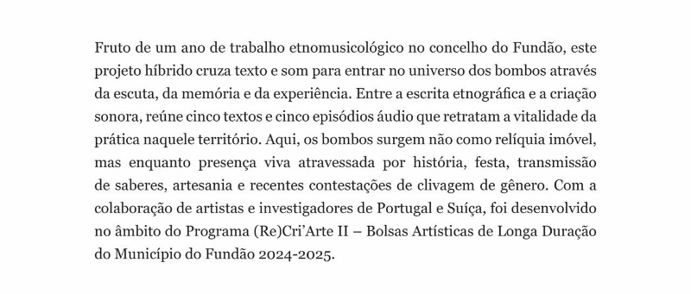

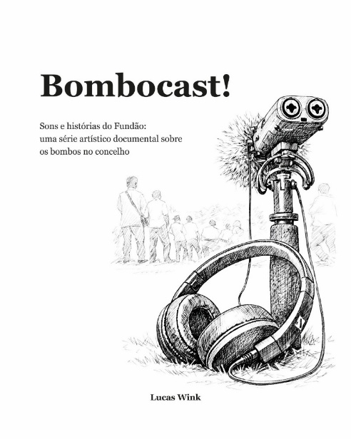
Sala de Reuniões II

